|  |  |
| --- | --- |
| Министерство образования Республики Беларусь | |
| Учреждение образования | |
| БЕЛОРУССКИЙ ГОСУДАРСТВЕННЫЙ УНИВЕРСИТЕТ | |
| ИНФОРМАТИКИ И РАДИОЭЛЕКТРОНИКИ | |
|  | |
|  | |
| Факультет компьютерных систем и сетей | |
| Кафедра программного обеспечения информационных технологий | |
| Дисциплина: **Название дисциплины (АББРЕВИАТУРА)** | |
|  | |
|  | |
|  | |
|  | |
|  | |
|  | |
|  | |
|  | |
|  | |
| **ОТЧЁТ** | |
| по лабораторной работе № **X** | |
|  | |
| Тема работы: **Название темы** | |
|  | |
|  | |
|  | |
|  | |
|  | |
|  | |
|  | |
|  | |
| Выполнил: | Фамилия И.О. |
|  | гр. **XXXXXX** |
|  | Вариант **X** |
|  |  |
| Проверил: | Фамилия И.О. |
|  |  |
|  |  |
|  |  |
|  |  |
|  |  |
|  |  |
|  |  |
|  |  |
|  |  |
| Минск **202X** | |

# Код Ruby

begin

a = 0

b = 0

c = 0

b = b + c

c = b + c

sus = 999

amogus = 29

erbe = 9

eps = 0.0001

y = 0

x = 0

n = 0

vs = 0

gets x

ahnen = 6

y = x

n = 2

vs = x

while (vs < eps) do

vs = vs * x * x / n / n

n = n + 1

y = y + vs

end

puts ahnen

puts erbe

puts x

puts y

puts eps

end

# ручной подсчёт – таблица excel

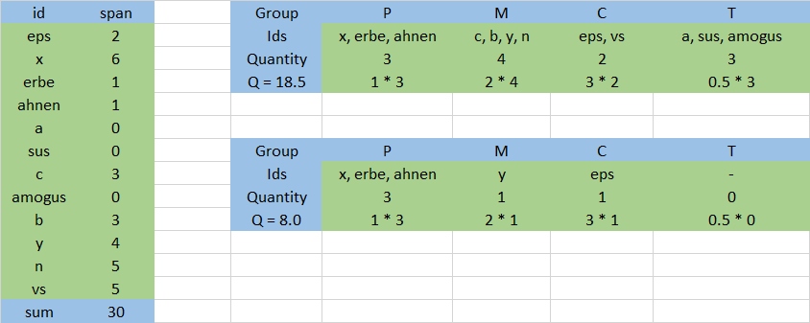

На этой фотографии слева приведена таблица спенов для каждого встреченного по ходу программы идентификатора. В таблице сверху справа находятся метрики Чепина. Ниже расположена таблица с метриками Чепина для ввода/вывода. Она отличается от верхней таблицы тем, что в неё входят лишь идентификаторы в командах puts и gets.

# результаты работы программы

Программа выводит результаты в виде HTML-документа с таблицами.

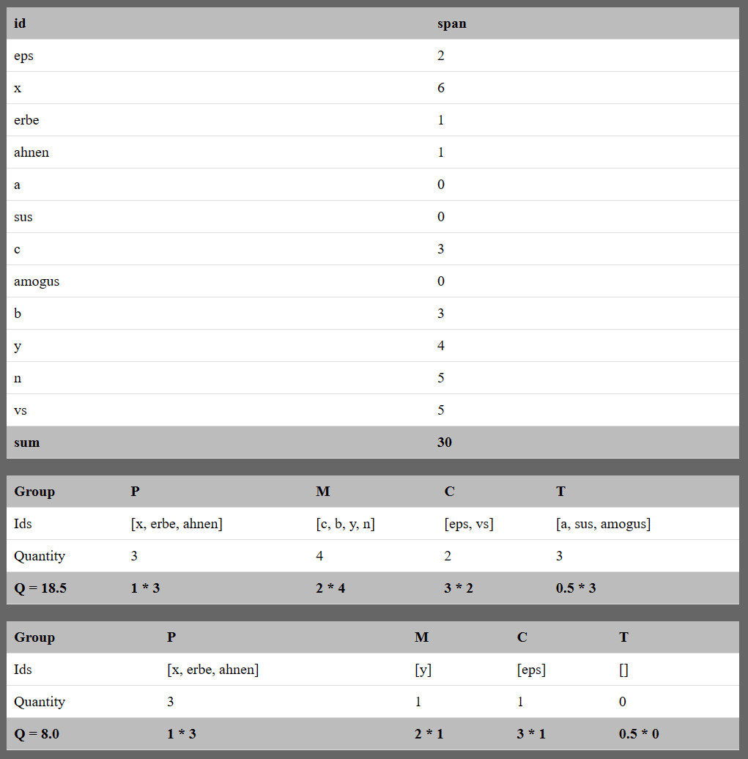

Если не выбрать никакой файл, то программа потребует заполнить поле.

